Kat.parcela 494/2 KO Blatina

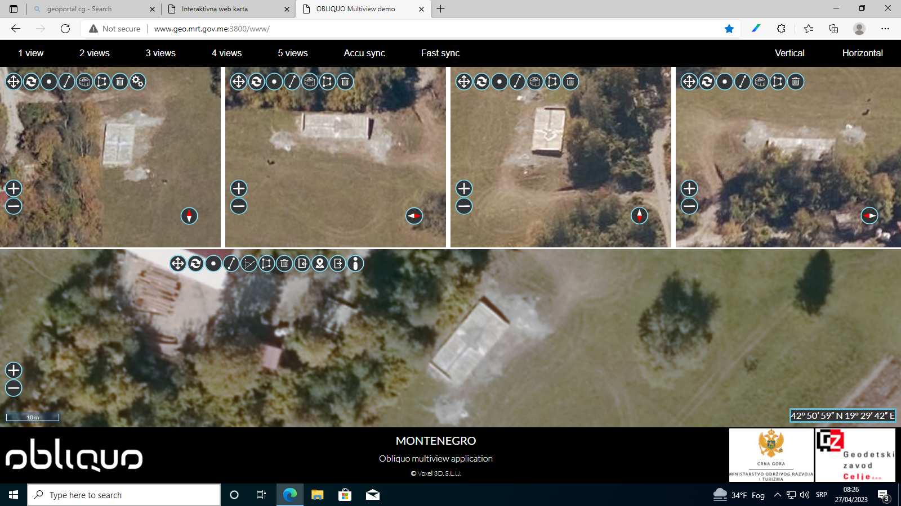

Kat.parcela 494/1 KO Blatina; nema objekta

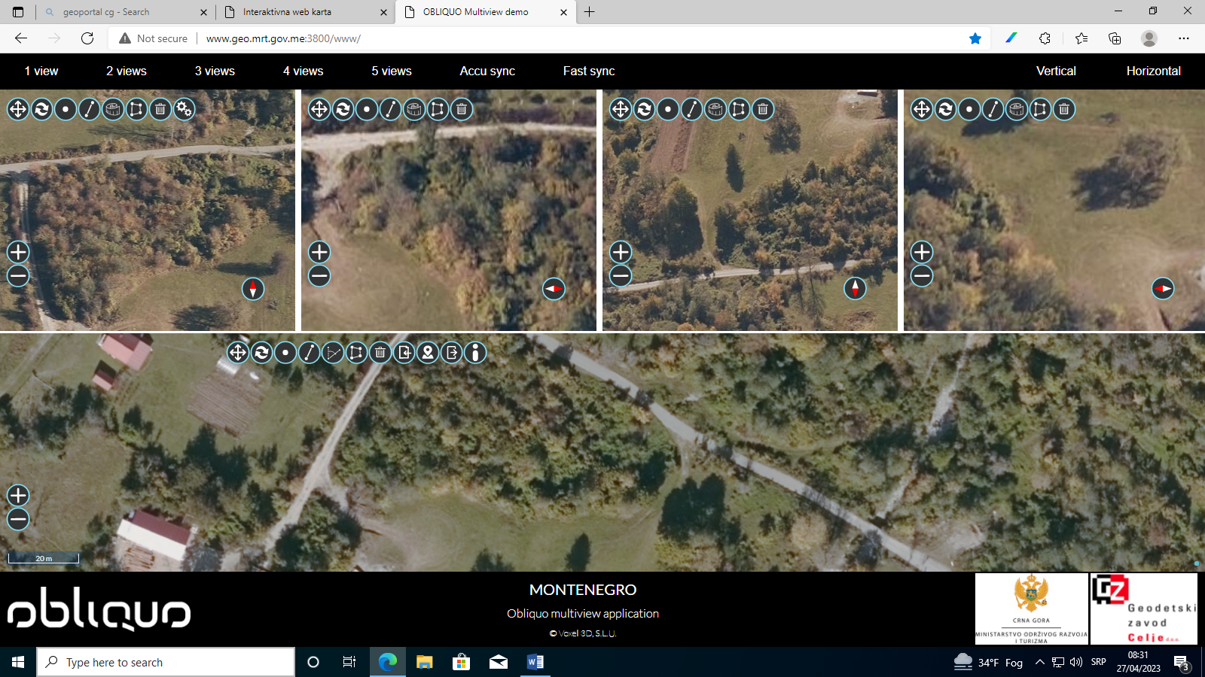

Kat.parcela 498 KO Blatina; objekat br. 1

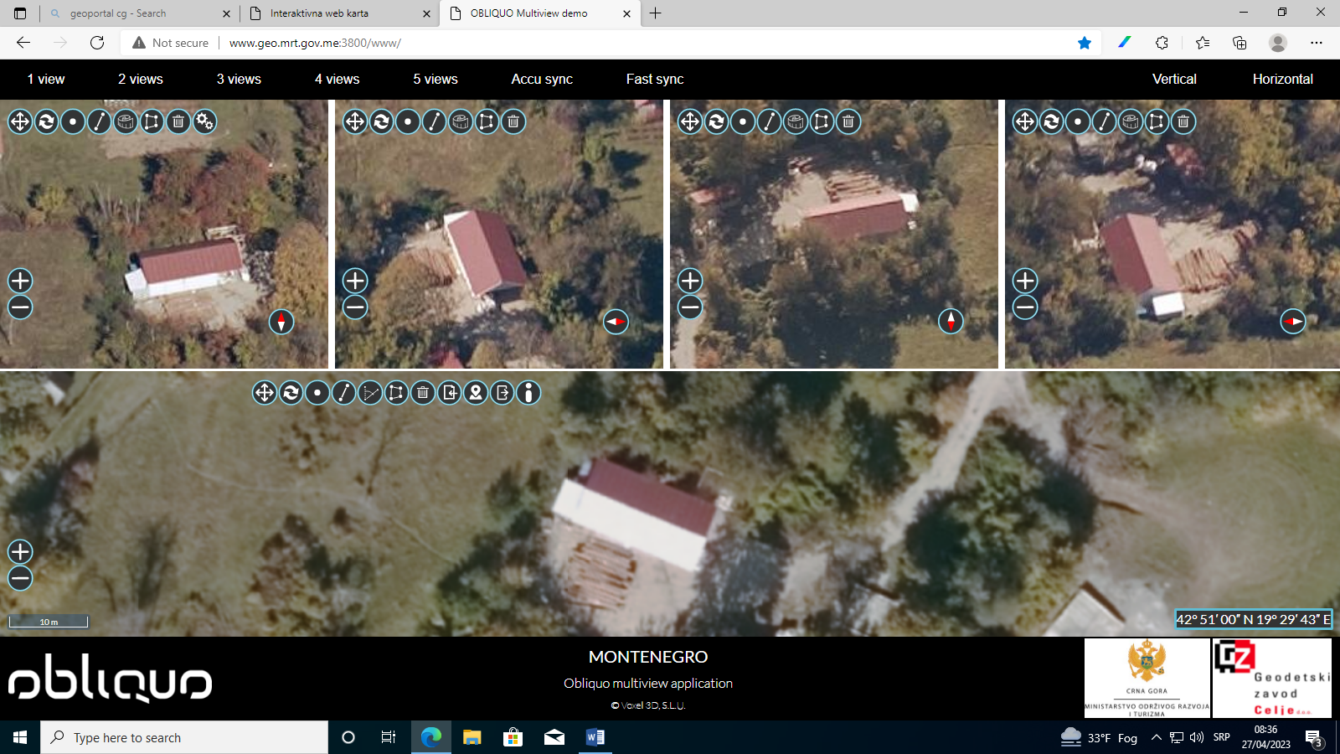

Kat.parcela 498 KO Blatina; objekat br. 2 – nejasan snimak. Sa dva pogleda se nazire sjenka koja podsjeća na objekat malih dimenzija

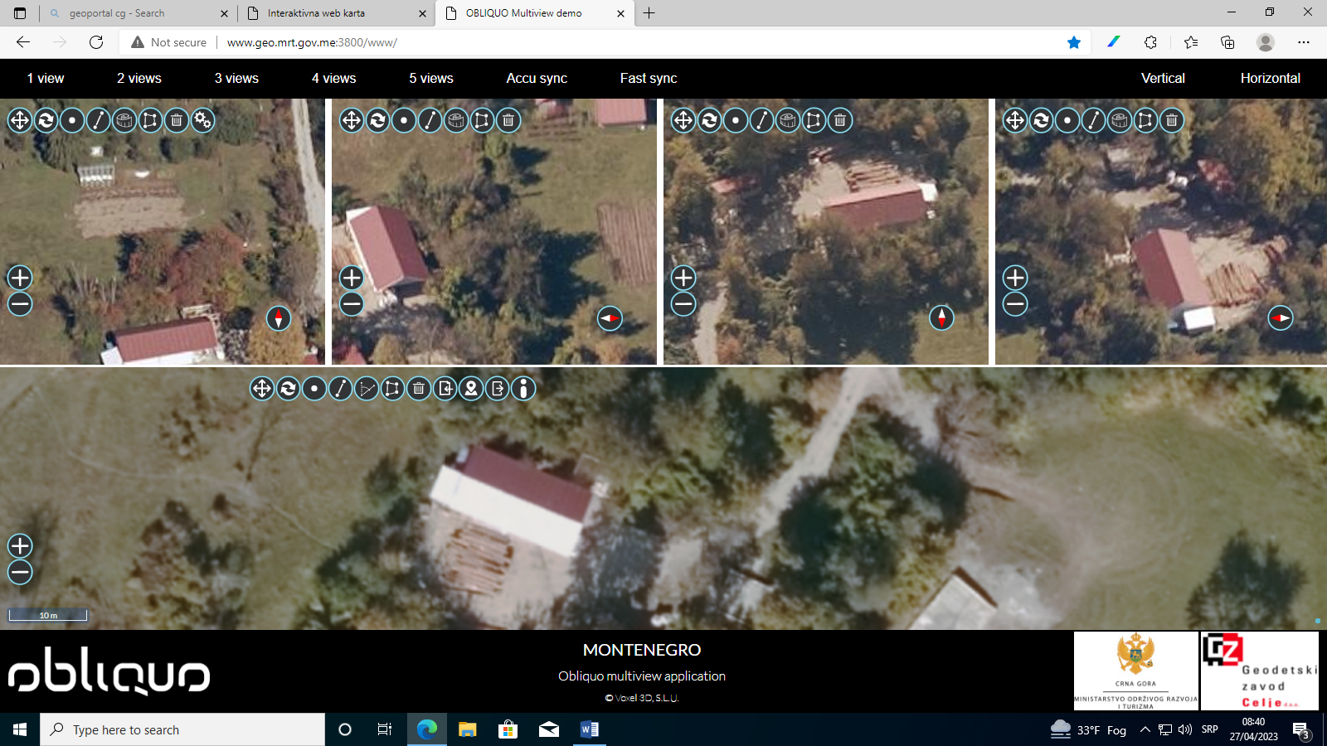

Kat.parcela 498 KO Blatina; objekat br. 3; ne postoji na orto foto snimku

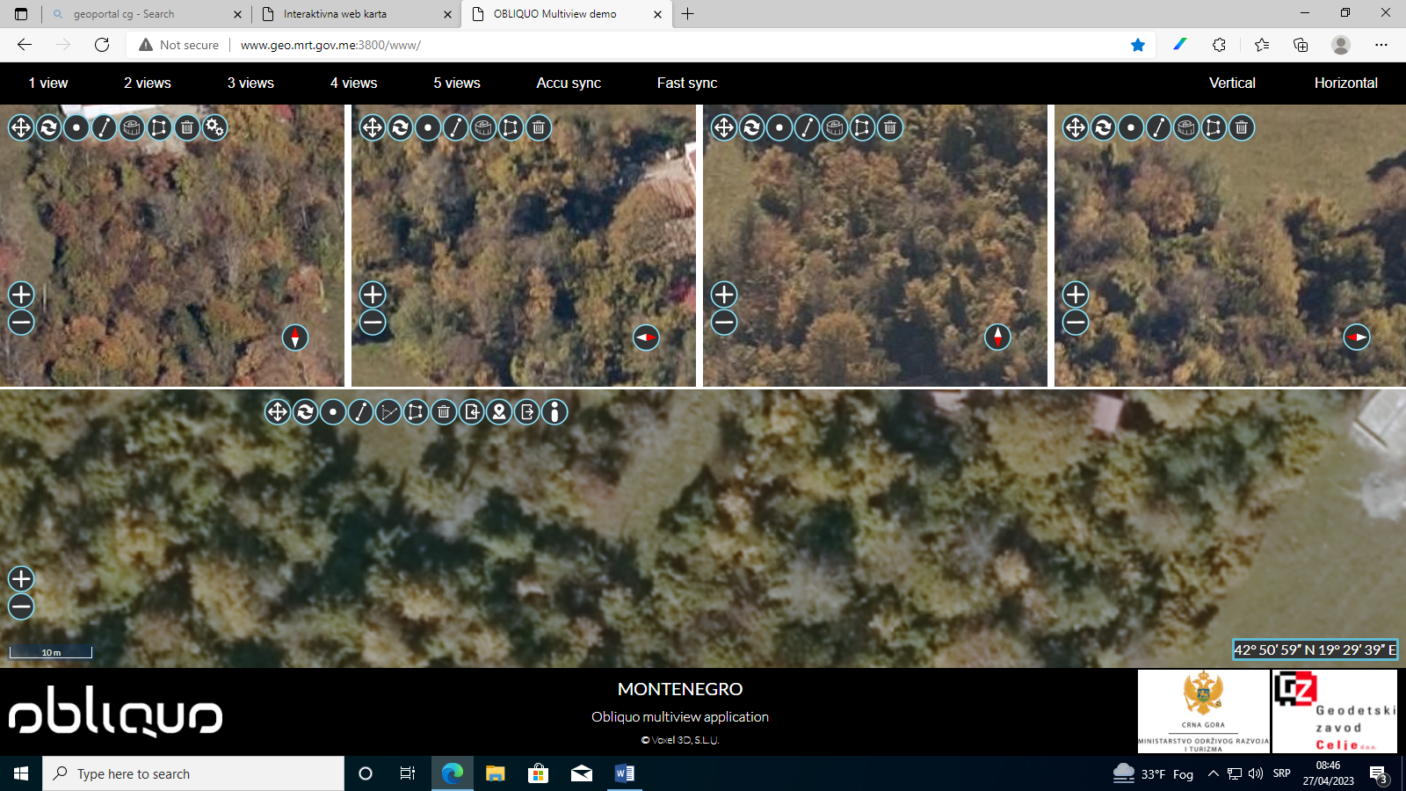

Kat.parcela 498 KO Blatina; objekat br. 4, predstavlja temeljnu ploču. Na parceli postoji još jedan objekat koji nije evidentiran u katastru

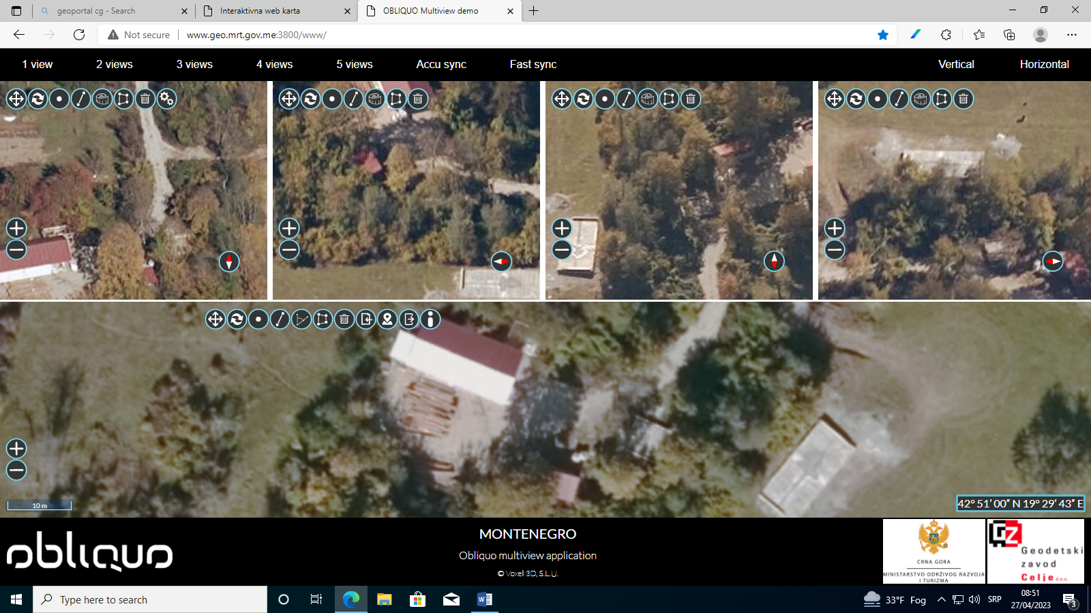

Objekat koji nije evidentiran u katastru

Kat parcela 498 KO Blatina

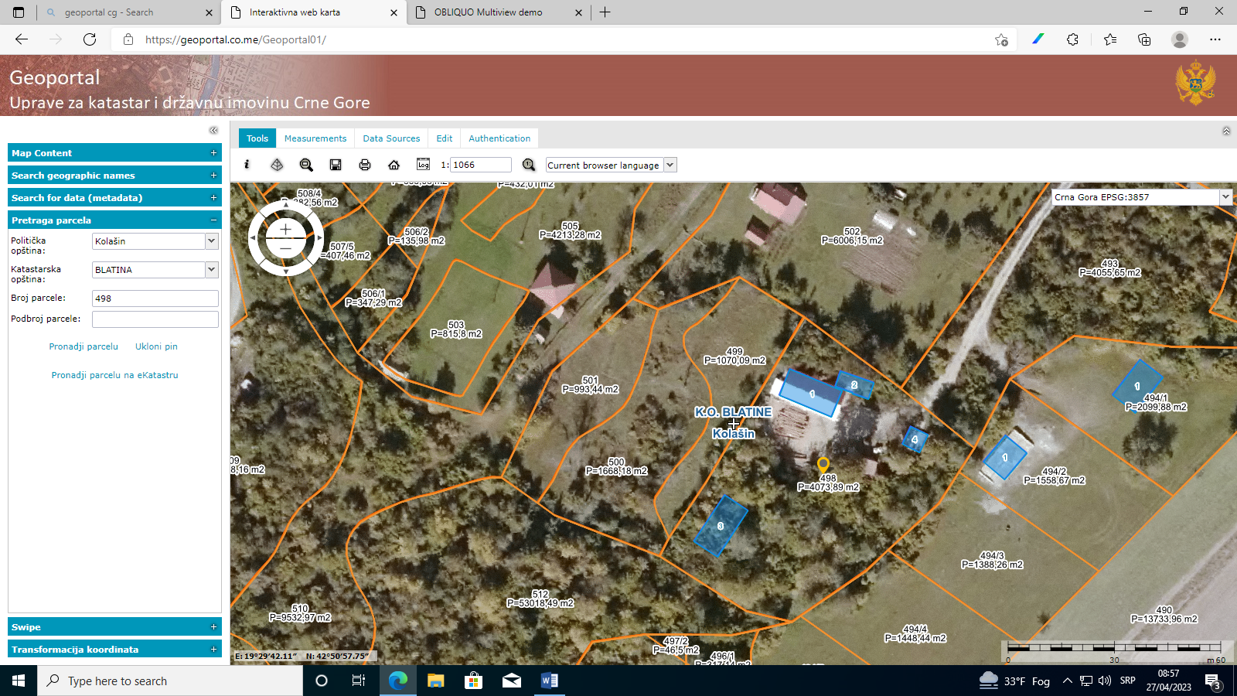

Objekat koji nije evidentiran u katastru a ima ga na orto foto snimku

